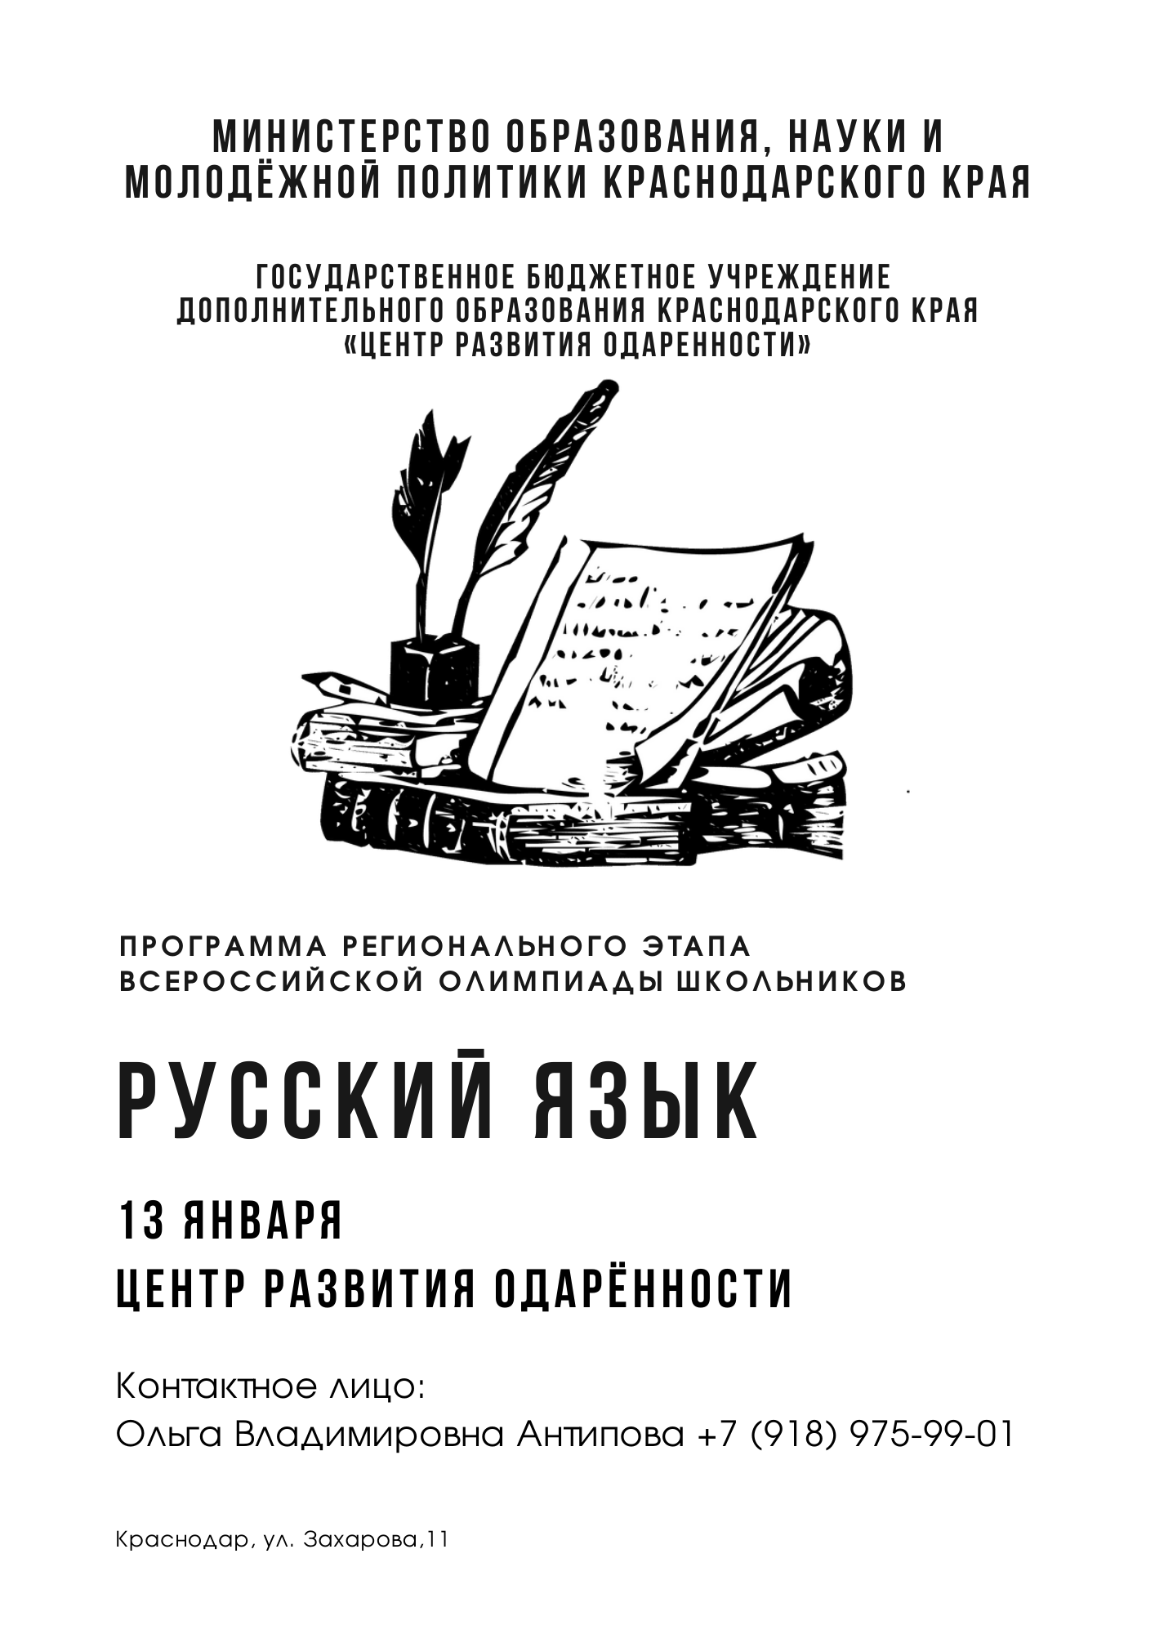
Программа регионального этапа ВСОШ

12 января
15.00 | Заезд (гостиница «ПЛАТАН», ул. ПОСТОВАЯ, 41)
17.00 | Совещание руководителей команд (холл гостиницы «ПЛАТАН», ул. ПОСТОВАЯ, 41)
18.00 | Ужин (гостиница «ПЛАТАН», ул. ПОСТОВАЯ, 41)
19.00 | Время для самоподготовки
22.00 | отбой
13 января
7.00 | Завтрак (гостиница «ПЛАТАН», ул. ПОСТОВАЯ, 41)
8.00 | Отъезд на олимпиаду
8.40 | Инструктаж для участников, заполнение шифровальных карточек  («Центр развития одарённости», ул. Захарова, 11)
9.00 - 13.00 | Олимпиада (ПИСЬМЕНный тур) («Центр развития одарённости», ул. Захарова, 11)
14.00 | Обед (гостиница «ПЛАТАН», ул. ПОСТОВАЯ, 41)
15.00 | Отъезд
Ознакомиться с проверенной работой, критериями оценивания
и подать заявление на апелляцию,
вы сможете в своем личном кабинете.

olimp.cdodd.ru
График проведения данных процедур вы сможете посмотреть также в личном кабинете.

